* Я буду разделен на несколько ответов на ваш вопрос, потому что каждый ответ может вставлять только до 9 изображений.

Если вы хотите создать проект Windows Form с использованием C ++, пожалуйста, обратитесь к подробному руководству поэтапно:

**1, убедитесь, что в Visual Studio 2017 установлен пакет C ++ с C ++ / CLR:**

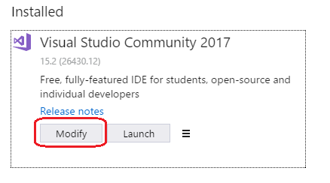

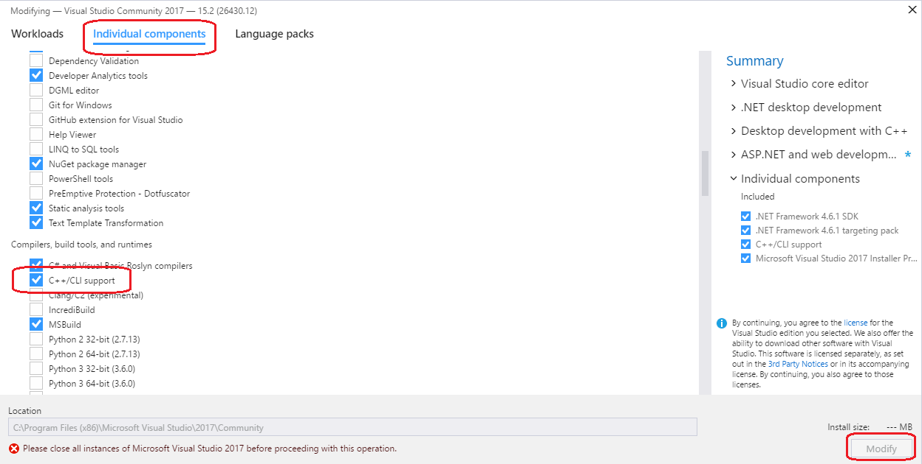

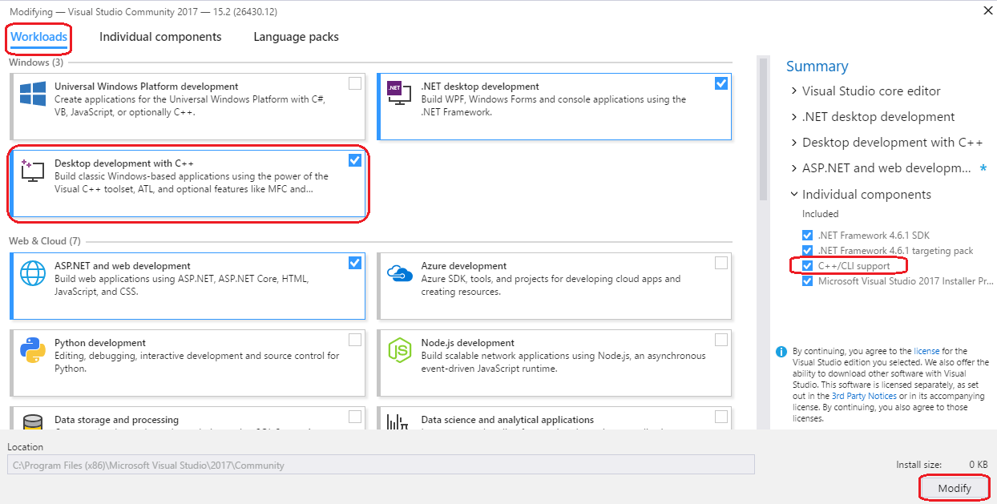

**2, Если вы установили весь пакет и компоненты, откройте Visual Studio 2017 и создайте новый проект:**

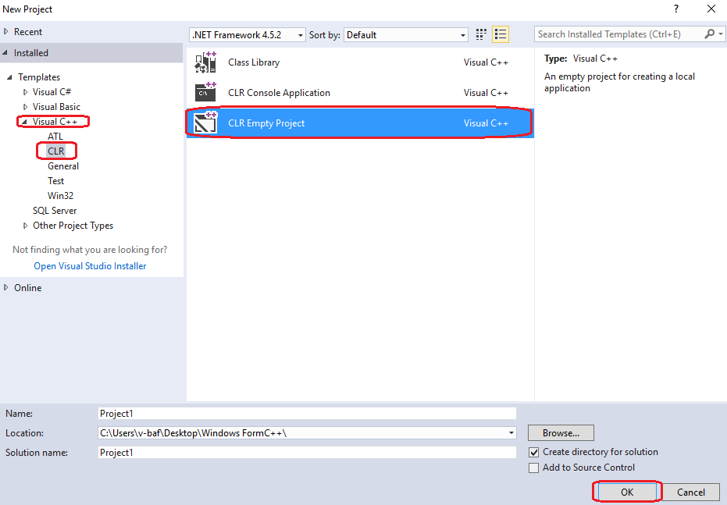

Щелкните правой кнопкой мыши Project1 и выберите «Свойства»:

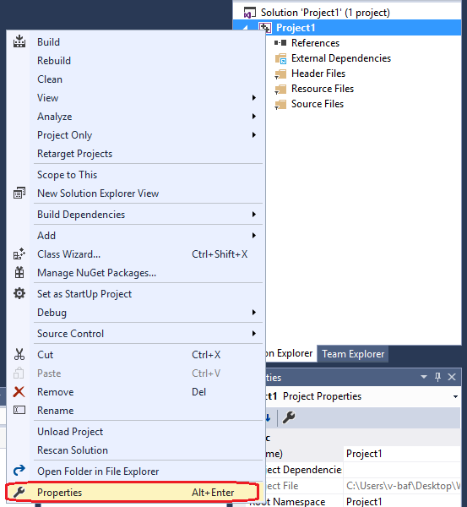

Затем:

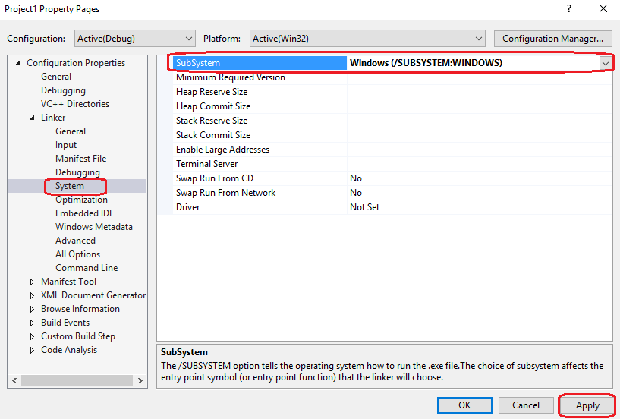

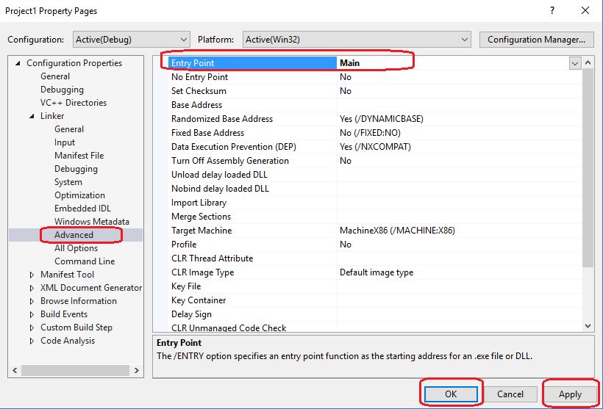

Поддержка сообщества MSDN Не   
забудьте нажать «Отметить как ответ» ответы, которые решили вашу проблему, и нажать «Снять отметку в качестве ответа», если нет. Это может быть полезно для других членов сообщества, читающих эту тему. Если у вас есть какие-либо комплименты или жалобы на поддержку MSDN, не стесняйтесь обращаться к [MSDNFSF@microsoft.com](mailto:MSDNFSF@microsoft.com) .

* + Под редакцией [Стенли Fan Microsoft контингент сотрудников, Модератор](https://social.msdn.microsoft.com/profile/stanly%20fan?type=forum&referrer=http://social.msdn.microsoft.com/Forums/vstudio/en-US/e6fbde42-d872-4ab3-8000-41ab22a4a584/visual-studio-2017-windows-forms?forum=winformsdesigner)*четверг, 1 июня 2017 г. 4:31 AM*
  + Предлагается как ответ [штатного сотрудникаStanly Fan Microsoft, модератор](https://social.msdn.microsoft.com/profile/stanly%20fan?type=forum&referrer=http://social.msdn.microsoft.com/Forums/vstudio/en-US/e6fbde42-d872-4ab3-8000-41ab22a4a584/visual-studio-2017-windows-forms?forum=winformsdesigner)*Понедельник, 5 июня 2017 г. 5:48*

Четверг, 1 июня 2017 года 4:29

[Ответить](javascript:void();" \o "Ответить)

|

[котировка](javascript:void();" \o "котировка)

[Стэнли Фан](https://social.msdn.microsoft.com/profile/stanly%20fan/?ws=usercard-mini)

Wicresoft

(MSFT CSG)

11,345 баллов

Модератор

* Вопрос

[[Войдите, чтобы проголосовать](https://social.msdn.microsoft.com/Forums/Account/Login?ReturnUrl=https%3a%2f%2fsocial.msdn.microsoft.com%3a443%2fForums%2fvstudio%2fen-US%2fe6fbde42-d872-4ab3-8000-41ab22a4a584%2fvisual-studio-2017-windows-forms%3fforum%3dwinformsdesigner%26prof%3drequired)](https://social.msdn.microsoft.com/Forums/Account/Login?ReturnUrl=https%3a%2f%2fsocial.msdn.microsoft.com%3a443%2fForums%2fvstudio%2fen-US%2fe6fbde42-d872-4ab3-8000-41ab22a4a584%2fvisual-studio-2017-windows-forms%3fforum%3dwinformsdesigner%26prof%3drequired" \o "Проголосуйте за)

[6](https://social.msdn.microsoft.com/Forums/Account/Login?ReturnUrl=https%3a%2f%2fsocial.msdn.microsoft.com%3a443%2fForums%2fvstudio%2fen-US%2fe6fbde42-d872-4ab3-8000-41ab22a4a584%2fvisual-studio-2017-windows-forms%3fforum%3dwinformsdesigner%26prof%3drequired" \o "Проголосуйте за)

[Войдите, чтобы проголосовать](https://social.msdn.microsoft.com/Forums/Account/Login?ReturnUrl=https%3a%2f%2fsocial.msdn.microsoft.com%3a443%2fForums%2fvstudio%2fen-US%2fe6fbde42-d872-4ab3-8000-41ab22a4a584%2fvisual-studio-2017-windows-forms%3fforum%3dwinformsdesigner%26prof%3drequired)

**3, Добавить новый элемент:**

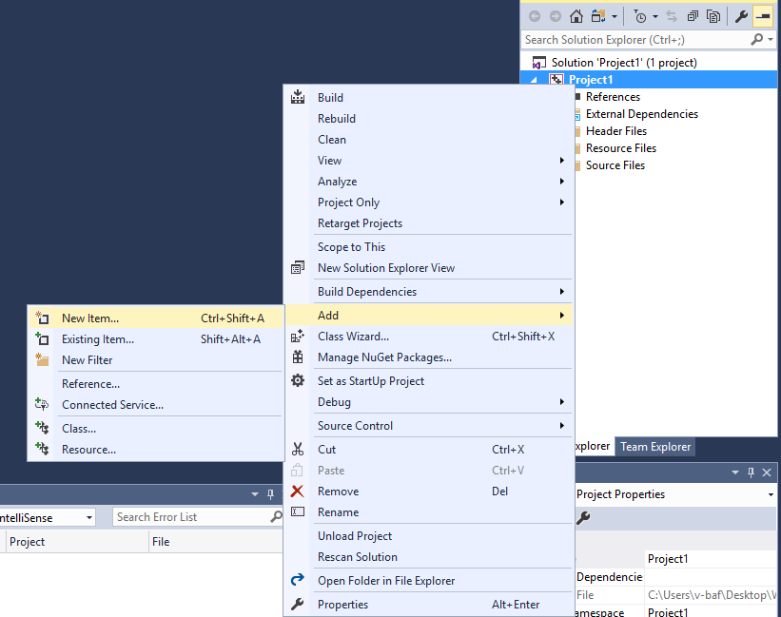

Выберите форму Windows:

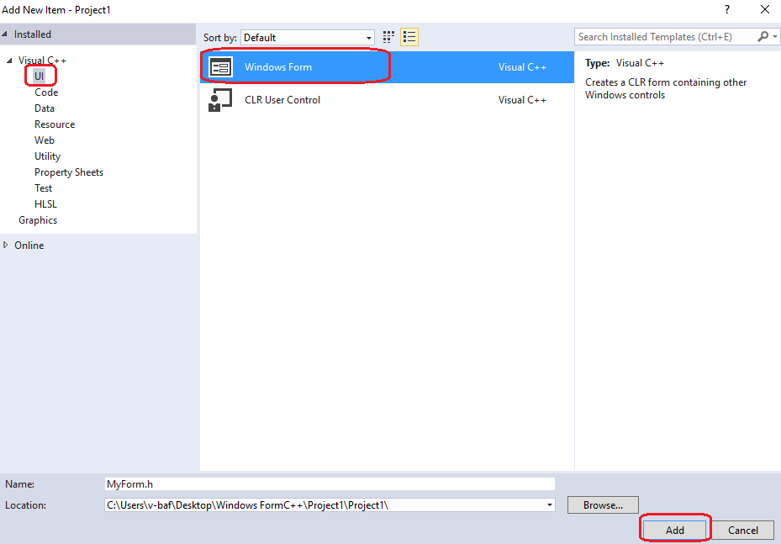

И теперь вы скажете следующую ошибку:

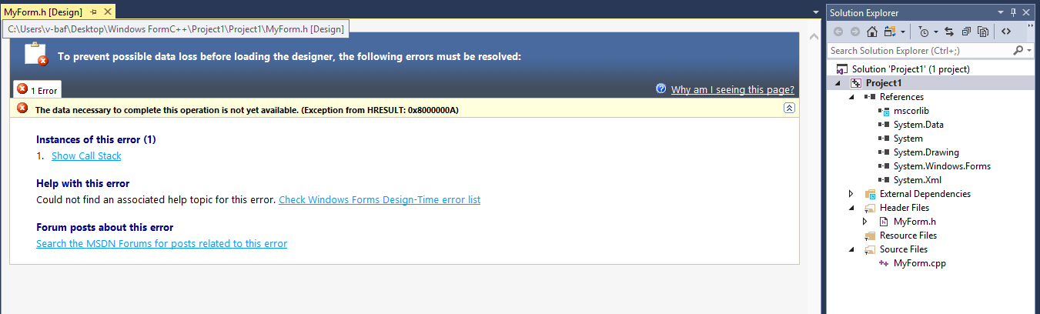

Не беспокойтесь, закройте его и добавьте следующий код в MyForm.cpp:

использование системы имен ; используя пространство имен System :: Windows :: Forms ;

[ STAThreadAttribute ] void Main ( массив < String ^> ^ args ) { Application :: EnableVisualStyles (); Приложение :: SetCompatibleTextRenderingDefault ( false ); Project1 :: MyForm форма ; Application :: Run (% form ); }

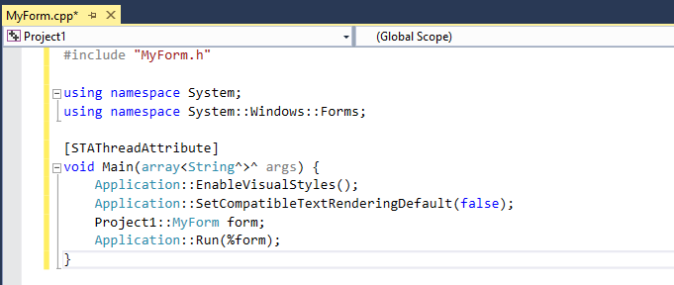

Затем сохраните его и закройте Visual Studio 2017, а затем снова запустите свой Project1.

**4, Когда вы снова открываете Project1, сначала отлаживайте его:**

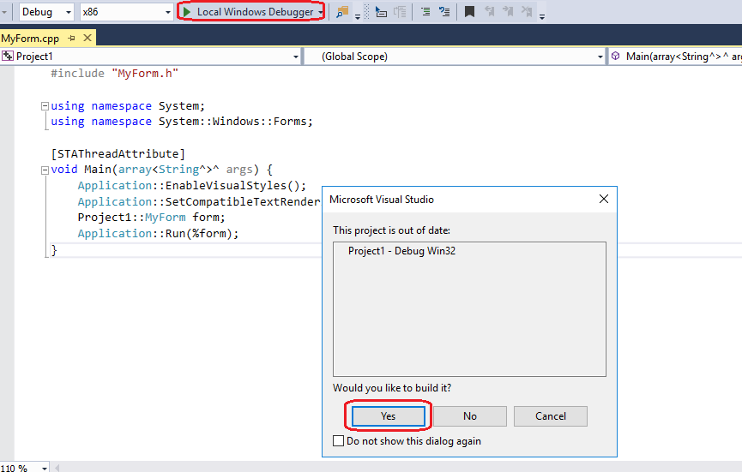

И дисплей:

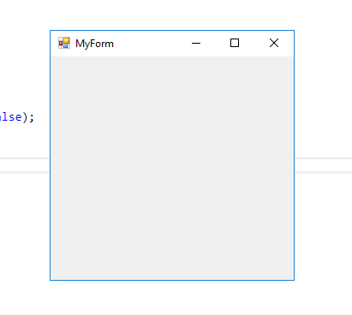

**5, Теперь вы можете сделать свои варианты в форме, дважды щелкнув MyForm.h:**

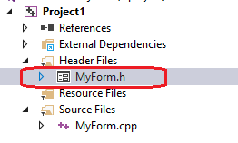

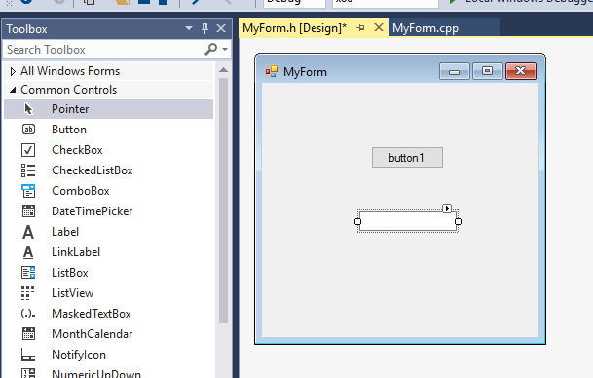

Вот и все, надеюсь, это поможет!

С уважением,

Стенли

Поддержка сообщества MSDN Не   
забудьте нажать «Отметить как ответ» ответы, которые решили вашу проблему, и нажать «Снять отметку в качестве ответа», если нет. Это может быть полезно для других членов сообщества, читающих эту тему. Если у вас есть какие-либо комплименты или жалобы на поддержку MSDN, не стесняйтесь обращаться к [MSDNFSF@microsoft.com](mailto:MSDNFSF@microsoft.com) .